

# RCA do incidente reportado no chamado # 137623 - Erro estorno Nota

**Análise de causa raiz (RCA)**

**1 - Incidente:**

Favor verificar o estorno da nota 7766-1 fornecedor 305145, foi realizado o estorno através da transação MBST porém o item 8106643 não foi estornado.

Na nota consta o item mola tensor – código 8106643

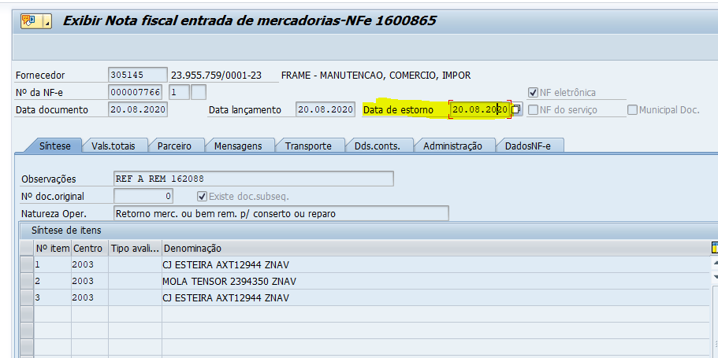

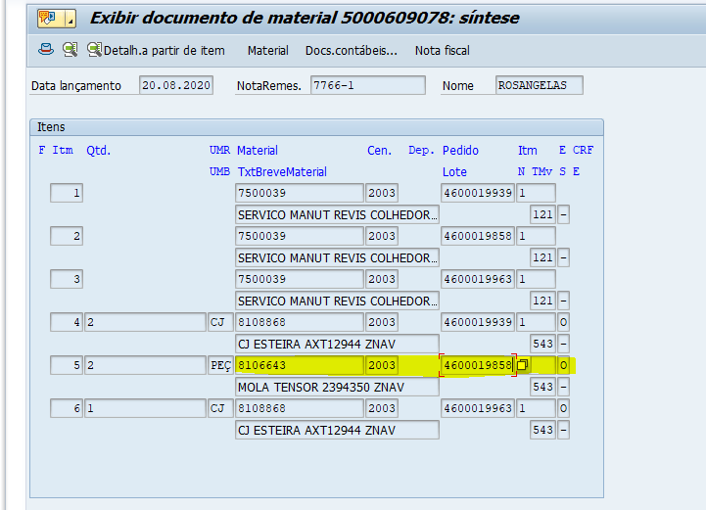

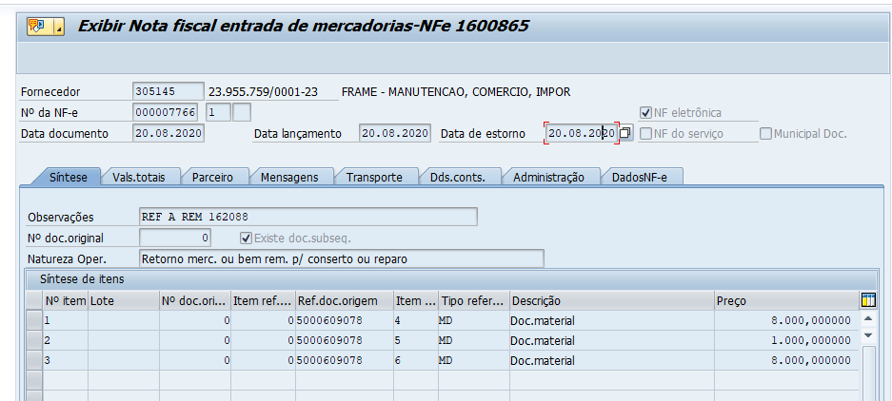

Ao consultar na transação MB51

O material 8106643 não consta o movimento 544 no dia 20.08

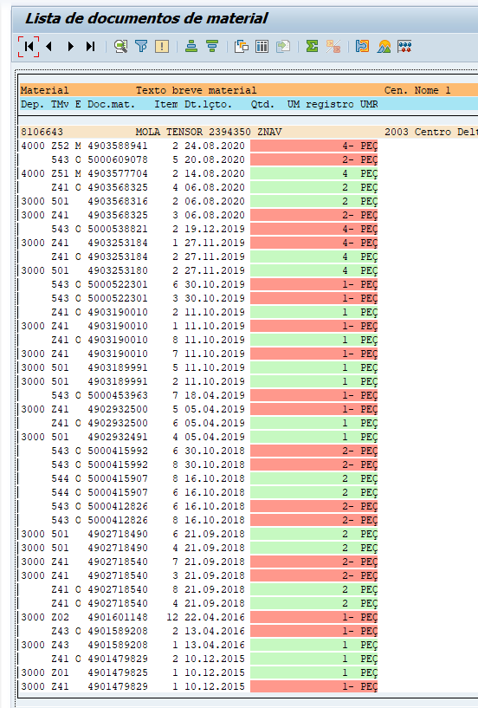

Ao consultar o outro material da mesma nota 8108868 consta o movimento 544 conforme abaixo

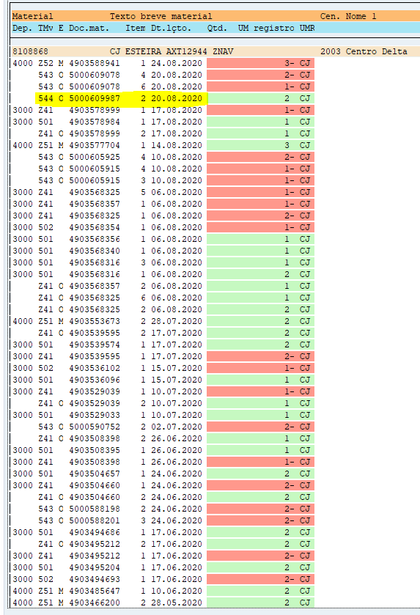

Dessa forma o item 8106643 não retornou o saldo para estoque. Não está sendo possível o novo lançamento, pois não existe saldo.

Favor verificar o que pode ter ocorrido.

**2 - Diagnóstico:**

A transação MBST e obsoleta conforme nota SAP abaixo.

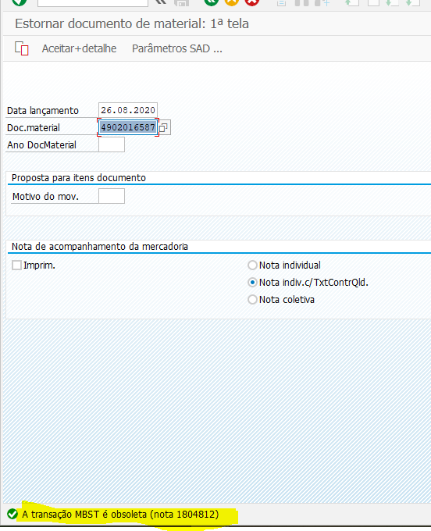

Para corrigir seu problema acesse a transação MIGO com os parâmetros a abaixo informe o documento de material.

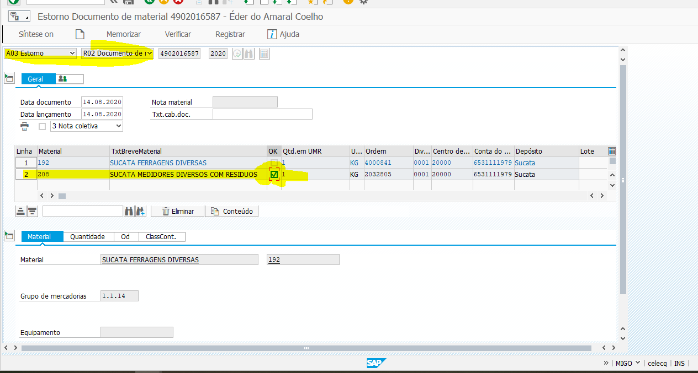

Selecione o item que você deseja estonar e clique em salvar

E o item retomará ao seu estoque.

